衡阳镭目科技有限责任公司2026届校园招聘简章
一、认识镭目
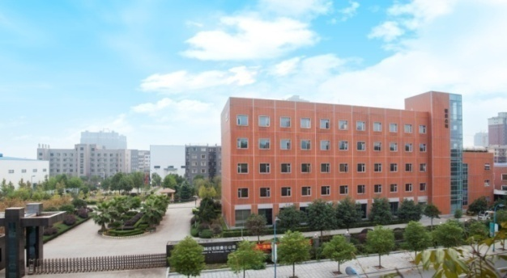
镭目公司成立于1993年，是一家集科研、开发、生产、销售、服务于一体的创新型国家高新技术企业、国家重点软件企业、拥有企业博士后科研工作站。30年来镭目公司在冶金、智慧物联和核电等行业专注于自动化检测和控制技术的研发，为钢铁工业提供智能化、信息化、无人化建设，打造“一键式”生产的数字化梦工厂。同时，公司抓住时机，在国家大力推行“新基建”的模式下，引入5G、人工智能、云计算、大数据分析、工业互联网等最新技术助力钢铁智慧制造蓬勃发展，打造出独具镭目特色的智慧制造综合解决方案，真正实现了为客户创造效益的目的，肩负起了为民族科技复兴的伟大使命。
公司发展至今先后在衡阳、长沙、北京等地方成立了3个国内基地，拥有员工1200余人，其中研发技术人员占比超过60%，国家专利460项，国家发明专利147项，PCT专利位列湖南省第一名，50多项产品拥有自主知识产权， 10多项技术达到国内领先、国际先进水平，先后获得过“国家科技进步二等奖”、“国家专利优胜奖”、“湖南省软件出口第一名”等系列荣誉奖项。在国内市场占有率达85%，产品远销韩国、墨西哥、哥伦比亚、巴西、俄罗斯、印度等40多个国家和地区，年销售额达12亿。为支撑公司产业更好更快发展，现诚邀2025届、2026届优秀毕业生加入！

镭目公司将为您提供：
1、领先的科研项目，自主创新、自主开发的平台和团队氛围。
2、进入企业博士后科研工作站工作，与技术专家学者共事。
二、招聘需求及要求
招聘岗位 | 招聘人数 | 学历要求 | 专业要求
售后工程师 | 10 | 本科 | 电气自动化及相关专业
海外售后工程师 | 10 | 本科 | 电气自动化及相关专业

三、衡阳市引进应届毕业生补贴标准
人才类别 | 补贴项目 | 补贴标准 | 补贴年限 | 补贴金额 | 资金总额
非“双一流”全日制本科毕业生 | 生活补贴 | 800元/月 | 3年 | 2.88万元 | 2.88万元
四、工作平台
工作时间：每月休假7天，大周上班5天，小周上班5.5天（周一至周五每天7.5小时+周六4小时）。
薪酬结构：国内售后：6K---8K 国外售后：8K--12K
基础福利：五险一金、法定节假日红包、生日\结婚\生育礼金、带薪年假及年终奖等。
五、联系方式
联系人：周女士
联系电话：0734-8892171
招聘邮箱：hr-4@ramon.com.cn（请将邮件主题命名为 “姓名+学校+专业+学历+意向岗位”）
官网：www.ramon.com.cn

